漕桥小学 “大家访”活动记录表
学校：
教师姓名 | 池丽英 陆君 何达明 | 班级 |  | 四（1）
家长姓名 | 赵国峰 |  | 学生姓名 | 赵淋萱
家访时间 | 2021.5.10 |  | 家访形式 | 微信
家庭详细住址 | 常州市武进区漕桥镇张江桥31号 |  | 联系电话 | 18915052830
学生情况（包括学生在校情况，家庭情况等） | 爷爷：赵汉忠。奶奶：朱秀梅。母亲庞清容！爸爸赵国峰小孩有父母亲带！爸爸妈妈上班！
家访  过程  详细  记录 | - 向家长宣传了有关教育政策.  - 向家长汇报了孩子的学习情况  - 家长也反馈了孩子在家的表现。  - 征求家长对学校、对老师的意见。  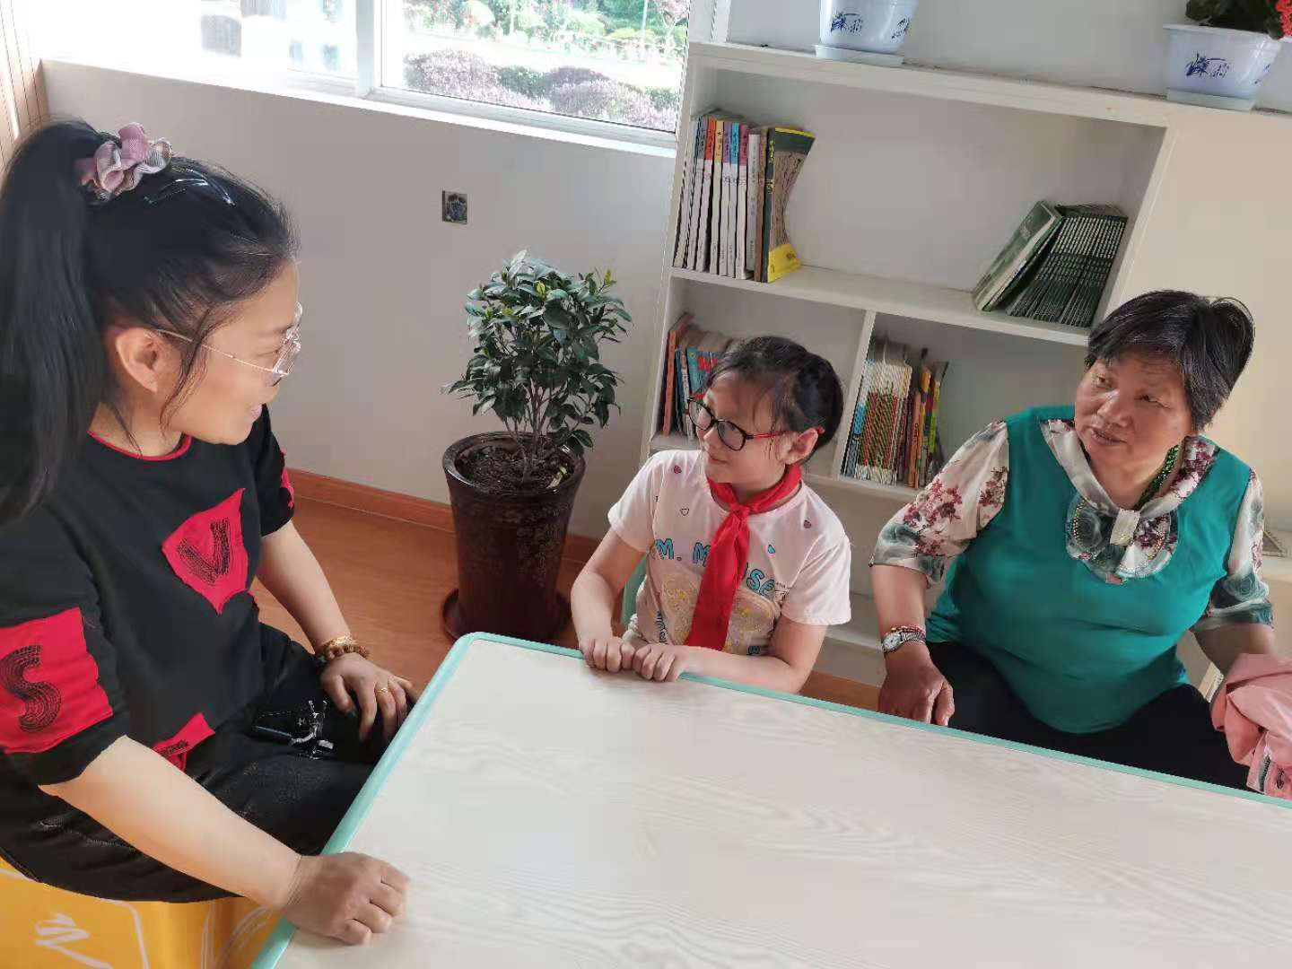
家长诉求 | 想了解孩子在学校上学的情况！

家长签名：赵国峰

